第五单元过关检测卷
一、我会填。(每空1分，共19分)
1．在括号里填上合适的单位名称。
(1)运动场上的直跑道长120( )。
(2)李丰家的住房面积为150( )。
(3)一台液晶电视屏幕面积约为100( )。
(4)课桌高8( )。
2．4个相同的小正方形刚好拼成一个面积为36平方分米的大正方形，每个小正方形的面积是( )平方分米。
3．一块长方形的绿地长32米，宽18米。
这块绿地的面积是( )，如果要在绿地的四周围上一圈栏杆，栏杆长( )。
4．一个周长是28厘米的正方形，面积是( )。
5．一张7寸照片的长大约是18厘米，宽大约是13厘米，它的面积大约是( )。
6．长方形的宽是6分米，比长短4分米，它的面积是( )。
7．用两根同样长的铁丝，分别围一个长方形和一个正方形，( )的面积比较大。
8．2平方分米＝( )平方厘米
10平方米＝( )平方分米
700平方厘米＝( )平方分米
100分米＝( )米
9．在里填上“＞”“＜”或“＝”。
3平方米3000平方厘米
2平方米199平方分米
900平方厘米＋70平方分米80平方分米
62平方米－200平方分米60平方米
二、判断。(每题1分，共7分)
1．面积是1平方分米的正方形，它的边长是1分米，周长也是1分米。( )
2．用9个1平方厘米的小正方形无论拼成哪种图形，面积都是9平方厘米。( )
3．一个正方形的边长是3分米，它的面积是12平方分米。( )
4．两个长方形，如果周长相等，那么面积也一定相等。( )
5．两个面积相等的长方形，一定可以拼成一个大长方形。( )
6．周长是4厘米的正方形，边长和面积相等。( )
7．正方形的边长增加8米，它的面积就增加64平方米。( )
三、我会选择。(将正确答案的字母填在括号里)(每题2分，共10分)
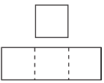
1．右图中(方格大小相等)，长方形的周长是正方形的( )。
A．3倍B．4倍
C．2倍D．2倍多
2．一块长10米、宽5米的长方形地，分成两块同样大小的正方形地，每块正方形地的面积是( )。
A．25平方米B．15平方米
C．20平方米D．30平方米
3．一个正方形和一个长方形的面积都是16平方分米，它们的周长相比较，( )。
A．一样长
B．长方形的周长长
C．正方形的周长长
D．无法比较
4．长方形的长和宽都扩大为原来的3倍，面积扩大为原来的( )倍。
A．3B．6
C．9 D．16
5．进率是100的两个面积单位是( )。
A．米和厘米
B．平方分米和平方厘米
C．平方米和平方厘米
D．分米和厘米
四、计算下面图形的面积。(8分)
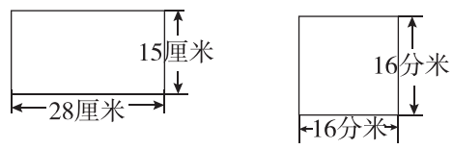

五、填一填，画一画。(1题4分，2题9分，共13分)
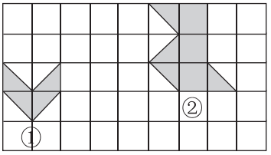
1．

上图中，每个方格表示1平方厘米，图①的面积是( )，
图②的面积是( )。
2．在方格纸上画图形。(每个方格代表1平方厘米)
(1)画一个面积为4平方厘米的正方形。
(2)画出面积为12平方厘米的长方形。(至少画出2个)
(3)画出一个面积为7平方厘米的任意图形。
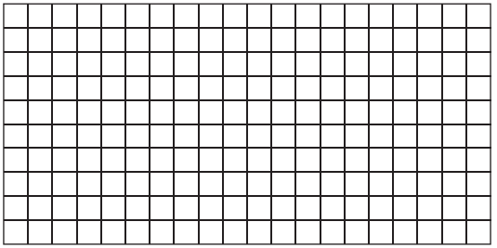

六、解决问题。(1题，5题每题10分，2题，3题每题5分，4题6分，6题7分，共43分)
1．一块西红柿地，长12米，宽8米。
(1)在这块西红柿地的四周围上围栏，围栏长多少米？

(2)如果每平方米收西红柿5千克，这块地共收多少千克西红柿？

2．明明家的卫生间是用边长为2分米的地砖铺的地面，一共铺了
200块。明明家的卫生间面积为多少平方米？

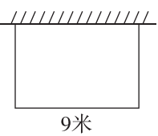
3．如下图，王叔叔用21米长的篱笆靠墙围成一块长方形的花圃，这块花圃的面积是多少？

4．把两个长8分米、宽5分米的长方形拼成一个较大的长方形。拼成的这个长方形的周长和面积各是多少？(分两种情况)

5．一个长方形游泳池，长45米，宽30米。
(1)明明游泳前先绕池边跑3圈作为热身活动。他一共跑了多少米？

(2)在池底铺上边长为3分米的正方形瓷砖，一共要用多少块瓷砖？

6．长方形舞台的周长是96米，这个舞台可以分成两个正方形。这个舞台的面积是多少平方米？
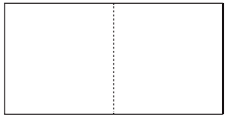

答案
一、1．(1)米 (2)平方米 (3)平方分米(4)分米
2．9 3．576平方米 100米 4．49平方厘米
5．234平方厘米 6．60平方分米7．正方形
8．200 1000 7 10 9．> > < ＝
二、1．× 2．√ 3．× 4．× 5．× 6．× 7．×
三、1．C 2．A 3．B4．C5．B
四、28×15＝420(平方厘米)
16×16＝256(平方分米)
五、1．2平方厘米 5平方厘米2．略
六、1．(1)(12＋8)×2＝40(米)
答：围栏长40米。
(2)12×8×5＝480(千克)
答：这块地共收480千克西红柿。
2．2×2×200＝800(平方分米)＝8平方米
答：明明家的卫生间面积为8平方米。
3．(21－9)÷2＝6(米) 6×9＝54(平方米)
答：这块花圃的面积是54平方米。
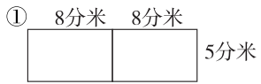
4．

周长：(8＋8＋5)×2＝42(分米)
面积：(8＋8)×5＝80(平方分米)
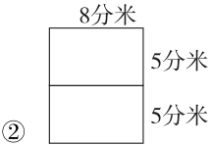

周长：(8＋5＋5)×2＝36(分米)
面积：8×(5＋5)＝80(平方分米)
5．(1)(45＋30)×2×3＝450(米)
答：他一共跑了450米。
(2)45×30＝1350(平方米)＝135000平方分米
135000÷(3×3)＝15000(块)
答：一共要用15000块瓷砖。
6．96÷(2＋2＋1＋1)＝16(米)
16×(16＋16)＝512(平方米)
答：这个舞台的面积是512平方米。

